

La ‘Jerusalén de América’ se prepara para la solemnidad de la Semana Mayor. Visite a Popayán durante los días sacros, aquí encontrará una variada programación para el disfrute de todo el público.

Agenda

‘Gran feria de seguridad alimentaria’
Fecha: Sábado 16 de marzo
Hora: 9:00 a.m.
Lugar: Pisojé

Programación ’30 años del terremoto’
Concierto de campanas en los templos del sector histórico con la intervención de 40 músicos dirigidos por el maestro español, Llorec Barber
Fecha: Martes 19 de marzo
Hora: 8:00 p.m.

30 años del terremoto de Popayán – Actos conmemorativos de la Alcaldía Municipal

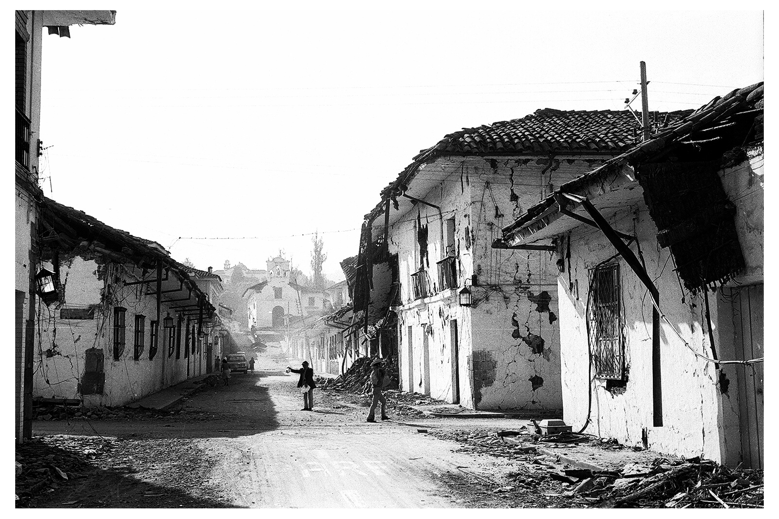
Martes 19 de marzo
Concierto de campanas en los templos del sector histórico con la intervención de 40 músicos dirigidos por el maestro español, Llorec Barber
Hora: 8:00 p.m.
Coordina: Festival de Música Religiosa
Cortesía Diego Tobar
Miércoles 20 de mayo
Exposición ‘18 segundos, se busca identidad’, arte, memoria e identidad
Hora: 6:00 p.m.
Lugar: Teatro Bolívar
Organiza: Colecivo 83
Jueves 21 de marzo
Foro internacional de protección de centros históricos afectados por terremotos.
Hora: 8:00 a.m. a 5:00 p.m.
Lugar: Auditorio Sena centro
Ponentes:
Ing. phd Jorge Prieto
Restauradora Patricia Caicedo
Ing. Luis Fernando Velasco Angulo
Dr. Gustavo Wilches Chaux
Organiza: Mesa sectorial patrimonio cultural
Coordina: Dina María Cajas Pabón
Pregón
Hora: 7:00 p.m
Lugar: Templo Santo Domingo
Coordina: Junta Permanente Pro Semana Santa

Viernes 22 de marzo
Misa de réquiem por las víctimas, concelebrada por el arzobispo de Popayán, Iván Antonio Marín López.
Hora: 10:00 a.m.

Lugar: Templo de San Agustín
Oración: Alcalde de Popayán, Francisco Fuentes Meneses

Concierto de la orquesta de la Junta Permanente Pro Semana Santa dirigido por el maestro Javier Sánchez Arboleda
Hora: 3:00 p.m.
Lugar: Templo de San Agustín
Coordina: Socorro Arboleda y Mario Córdoba

Procesión de la Virgen de los Dolores en homenaje a las víctimas del terremoto
Salida: Templo de San Agustín
Hora: 8:00 p.m.
Coordinan: Socorro Arboleda y Mario Córdoba, Junta Permanente Pro Semana Santa
Conferencia ‘Reconstrucción del claustro de La Encarnación’
Arquitecto restaurador: Guillermo Trimiño Arango, profesor de la Universidad De La Salle
Hora: 2:00 p.m.
Lugar: Auditorio Institución Universitaria Colegio Mayor del Cauca

Concierto del grupo de arte mayor dirigido por el maestro Diego Arenas
Apertura de la exposición ‘planos de levantamiento de los edificios averiados en el terremoto’
Hora: 5:00 p.m.
Lugar: Auditorio Institución Universitaria Colegio Mayor Del Cauca
Coordina: Institución Universitaria Colegio Mayor del Cauca.

Jueves 28, viernes 29 y sábado 30 de marzo
Experiencias Sena
Exposiciones de fotografía, gastronomía y producción de los centros.
Hora: 10:00 p.m.
Lugar: Sena centro
Coordina: Sena Regional Cauca

Sábado 30 de marzo
Foro ‘El terremoto de 1983, un punto de inflexión para Popayán’
Hora: 10:00 a.m.
Lugar: Paraninfo Francisco José De Caldas
Coordina: Universidad Del Cauca

Domingo 31 de marzo
Acto para izar la bandera de Popayán
Hora: 8:13 a.m., hora en la cual ocurrió el terremoto
Lugar: Parque Caldas
Coordina: Alcaldía de Popayán

Acto de imposición del escudo de Popayán al expresidente Belisario Betancur Cuartas, a la exgobernadora Amalia Grueso De Salazar y al exalcalde Luis Guillermo Salazar Salazar

Conferencia: La Cúpula
Ruth Cepeda Vargas, exrectora Colegio Mayor del Cauca, exalcalde Luis Guillermo Salazar Salazar, Academia de Historia
Hora: 9:30 a.m.
Lugar: Salón de sesiones Concejo Municipal
Coordina: Alcaldía de Popayán

Misa concelebrada por el Arzobispo de Popayán, Monseñor Iván Antonio Marín López
Hora: 11:00 a.m.
Lugar: Basílica ‘Nuestra Señora de la Asunción’

Martes 2 de abril
Panel: Terremoto de 1983: emergencia y reconstrucción
Hora: 3:00 p.m.
Lugar: Paraninfo Caldas
Ponentes: Edgar Penagos Casas, Zamira Díaz y Eduardo Gómez Cerón
Coordina: Universidad del Cauca y Academia de Historia del Cauca
Miércoles 3 de abril
Documental Fílmico ‘Crisálida’
Hora: 3:00 p.m.
Lugar: Auditorio Sena
Productor: Gerardo Ovidio Ágredo
Coordina: Academia de Historia del Cauca

Jueves 4 de abril
Diálogo de ciudad
Hora: 5:00 p.m.
Lugar: Auditorio Sena
Moderador: Eduardo Gómez Cerón
Interviene: Academia de Historia del Cauca
Coordina: Sena Regional Cauca

Jornadas de salud para niños y adulto mayor
La Secretaría de Salud en unión con la EPS Salud Viva realizará este lunes 18 de marzo desde las 8:00 a.m. hasta las 4:00 p.m. una jornada de salud ocular en la Casa del Abuelo Norte, dirigida a adultos mayores.
Este día también se llevará a cabo un tamizaje visual y entrega de lentes a los niños beneficiados del programa desayunos infantiles.

Capacitación a gremio agropecuario
La Alcaldía de Popayán a través de la Unidad Municipal de Asistencia Técnica Agropecuaria –Umata- con el apoyo de la Asociación Colombiana de Porcicultores realizarán una jornada de actualización en conceptos de producción porcina este viernes 15 de marzo desde las 9:00 a.m. en el auditorio de Emtel S.A. E.S.P. (carrera 7#6-42).
Los conferencistas invitados son el zootecnista Wilson Benavides, el ingeniero ambiental Gustavo Ramírez, el médico veterinario y jefe de asistencia técnica a nivel nacional de la Asociación de Porcicultores, Germán Guerrero y el coordinador regional del programa Rodrigo Alberto Duque Salazar.
Esta capacitación está dirigida al gremio agropecuario del municipio de Popayán.

